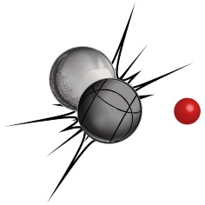
Fiche d’inscription au concours de pétanque
Centre Urban Soccer de Nanterre
le samedi 19 novembre 2022

Davantage branché sports boules que ballon rond ?
Alors inscrivez-vous au
concours de pétanque en doublettes de TMF
NOM :
PRÉNOM :
EMAIL :
ENTITÉ :
ÉQUIPIER
NOM et PRÉNOM :
EMAIL :
ENTITÉ :
Fiche à compléter et à renvoyer au plus tard le 15 septembre par mail à l’adresse suivante : ms.tmf-communication@totalenergies.com

 | Pour rappel, le concours est ouvert aux collaborateurs statutaires siège, DR et filiales de TotalEnergies Marketing France.

